

Lista 3 (UERJ 2023)

Rio de Janeiro, ________ de _____________________________ de 2025.

MATÉRIA: | MATEMÁTICA |  | PROF.(A).: | EMANUEL |  | SÉRIE: | 3ª EM

ALUNO(A): |  |  | TURMA: |  |  | TURNO:

MATEMÁTICA (ENEM/UERJ)

Questão 2. (Interdisciplinar) No período de 2011 a 2014, o programa Bolsa Verde remunerou famílias assentadas na região da Mata Atlântica que desenvolvessem atividades de proteção e restauração de áreas de vegetação nativa. O gráfico a seguir apresenta o número de famílias beneficiadas ao longo do programa.

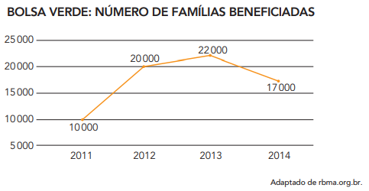

Se a taxa de crescimento de 2012 a 2013 permanecesse a mesma observada de 2011 a 2012, a quantidade de famílias a mais beneficiadas pelo programa em 2013 seria de:

(A) 6 000 (B) 8 000 (C) 12 000 (D) 16 000

Questão 20. Observe o ângulo central α do círculo trigonométrico a seguir:

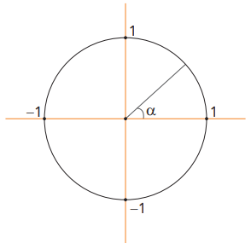

Admitindo que $0≤ ∝ <\frac{π}{2}$ e $cos∝ =\frac{4}{5}$, o valor de $sen\left(2π- α\right)$ é igual a:
(A) $\frac{3}{5}$ (B) $\frac{1}{2}$ (C) $-\frac{3}{5}$ (D) $-\frac{1}{2}$

Questão 21. Observe no plano cartesiano a seguir a reta r, de equação y = 5 - 3x, sendo x ∈ R, e seu ponto P, que é o mais próximo da origem.

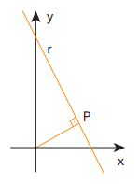

O ponto P tem a seguinte abscissa:

(A) 1,3 (B) 1,5 (C) 1,7 (D) 1,9

Questão 22. Um cubo de base ABCD, com arestas laterais AE, BF, CG e DH, foi seccionado por um plano BDG, como indica o esquema:
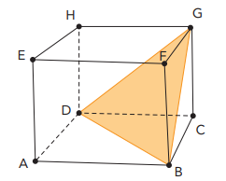

Com a secção do cubo, formou-se o sólido S, de vértices BCDG, representado a seguir:

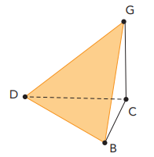

Sabendo que o cubo tem aresta 1, o volume do sólido S é igual a:

(A) $\frac{1}{6}$ (B) $\frac{1}{5}$ (C) $\frac{1}{4}$ (D) $\frac{1}{3}$

Questão 23. Considere a seguinte equação: x + $\frac{x}{3}$ + $\frac{x}{9}$ + ... = 18, x ∈ R. Sabendo que o primeiro membro dessa equação é a soma dos termos de uma progressão geométrica infinita, o valor de x é igual a:

(A) 6 (B) 8 (C) 10 (D) 12

Questão 24. Nos triângulos retângulos PQR e PST, representados a seguir, o ponto Q pertence ao segmento de reta PS e o ponto R pertence ao segmento de reta PT. As medidas dos segmentos PQ, QR e PS são, respectivamente, 41 cm, 9 cm e 100 cm.

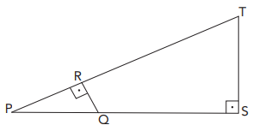

A medida do segmento ST, em centímetros, é igual a:

(A) 18 (B) 22,5 (C) 26 (D) 30,5

Questão 25. Um restaurante oferece descontos sobre o total do consumo com base na sorte do cliente ao lançar um dado que possui uma face vermelha e cinco faces brancas. Após lançar o dado duas vezes, um cliente receberá desconto se a face vermelha ficar voltada para cima pelo menos uma vez. A probabilidade de um cliente receber um desconto na sua conta é igual a:

(A) $\frac{7}{18}$ (B) $\frac{11}{18}$ (C) $\frac{7}{36}$ (D) $\frac{11}{36}$

MATEMÁTICA - GABARITO

Questão 2. (Interdisciplinar) No período de 2011 a 2014, o programa Bolsa Verde remunerou famílias assentadas na região da Mata Atlântica que desenvolvessem atividades de proteção e restauração de áreas de vegetação nativa. O gráfico a seguir apresenta o número de famílias beneficiadas ao longo do programa.

Se a taxa de crescimento de 2012 a 2013 permanecesse a mesma observada de 2011 a 2012, a quantidade de famílias a mais beneficiadas pelo programa em 2013 seria de:

(A) 6 000 (B) 8 000 (C) 12 000 (D) 16 000

Solução 1. Se de 2011 a 2012 aumentou 10 000 famílias e se a taxa de crescimento de 2012 a 2013 se mantivesse, então ao final de 2013 deveria aumentar também de 10 000, totalizando 30 000. Como havia 22 000 famílias beneficiadas, faltariam 8 000.

Solução 2. O segmento de reta de 2011 a 2012 corresponde a uma função afim com pontos (2011, 10 000) e (2012, 20 000). Temos:

$\left\{\begin{aligned}2011.a+b=10 000 \\ 2012.a+b=20 000\end{aligned}=>\left\{\begin{aligned}-2011.a-b=-10 000 \\ 2012.a+b=20 000\end{aligned}=>\right.\right.$ a = 10 000;

b = 10 000 – 2011.(10 000) = 10 000.(1 – 2011) = 10 000.(– 2010) = – 2 010 0000;

Logo, f(x) = 10 000x – 2 010 0000.

Dessa forma, f(2013) = 10 000.(2013) – 2 010 0000 = 2 013 0000 – 2 010 0000 = 30 000. Como o valor pelo gráfico é de 22 000, seriam beneficiadas, a mais, (30 000 – 22 000) = 8 000.

Questão 19. O sistema solar é formado por planetas que apresentam diferentes acelerações da gravidade. Admita que um corpo é solto em queda livre na Terra a uma altura h e atinge a superfície do planeta com velocidade de 5 m/s. Admita ainda um planeta P, também do sistema solar, em que o mesmo corpo é solto, à mesma altura h, e atinge velocidade final de 8 m/s. Sabe-se que o quadrado da velocidade com a qual um corpo em queda livre atinge a superfície é diretamente proporcional à aceleração da gravidade do planeta. Considere os valores aproximados apresentados na tabela:

Com base nessas informações, o planeta que apresenta a aceleração da gravidade mais próxima à do planeta P é:

(A) Júpiter (B) Marte (C) Netuno (D) Vênus
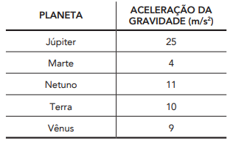
Solução. De acordo com o texto, v² = k.g.
De acordo com a tabela, para a Terra, temos: (5)² = k.(10) => k = $\frac{25}{10}$ = 2,5.
Analisando o planeta P, temos: P: (8)² = (2,5).g => 64 = 2,5.g => g = $\frac{64}{2,5}=\frac{640}{25}$ = 25,6 m/s².
O planeta com aceleração gravitacional mais próxima é Júpiter.

Questão 20. Observe o ângulo central α do círculo trigonométrico a seguir:

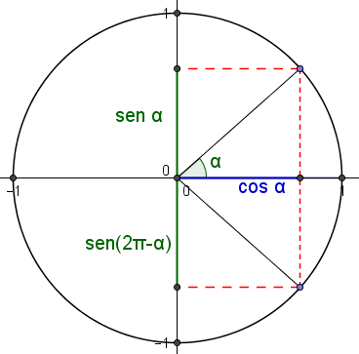

Admitindo que $0≤ ∝ <\frac{π}{2}$ e $cos∝ =\frac{4}{5}$, o valor de $sen\left(2π- α\right)$ é igual a:
(A) $\frac{3}{5}$ (B) $\frac{1}{2}$ (C) $-\frac{3}{5}$ (D) $-\frac{1}{2}$

Solução. A extremidade do arco (2π - α) se encontra no 4° quadrante. Logo, o seno será negativo. Aplicando a relação fundamental, temos:
$sen^{2}∝+cos^{2}∝=1$ => $sen^{2}∝=1- {\left(\frac{4}{5}\right)}^{2}=>sen∝=\sqrt{1-\frac{16}{25}}=\sqrt{\frac{9}{25}}=\frac{3}{5}$.
Logo, $sen\left(2π- α\right)=$ $-\frac{3}{5}$.

Questão 21. Observe no plano cartesiano a seguir a reta r, de equação y = 5 - 3x, sendo x ∈ R, e seu ponto P, que é o mais próximo da origem.

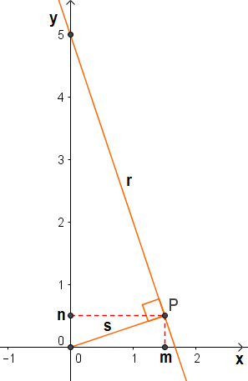

O ponto P tem a seguinte abscissa:

(A) 1,3 (B) 1,5 (C) 1,7 (D) 1,9

Solução 1. A reta r de equação y = 5 – 3x apresenta o coeficiente de x, a = – 3. A reta s é perpendicular a r. Logo, o coeficiente de x dessa reta será a’ = $\frac{1}{3}$. Como essa reta s passa por (0, 0) a equação é y = $\frac{x}{3}$.
O ponto P (m, n) é a interseção entre as das retas. Temos:

5 – 3x = $\frac{x}{3}$ => 15 – 9x = x => 10x = 15 => x = $\frac{15}{10}$ = 1,5. Esse valor é a abscissa m.

Solução 2. Aplicando as relações métricas no triângulo retângulo nas figuras, temos:

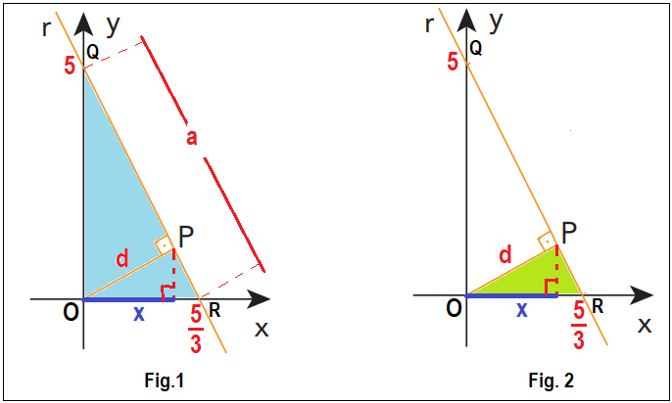
Figura 1.
i) $a^{2}=5^{2}+{\left(\frac{5}{3}\right)}^{2}=>a=\sqrt{25+\frac{25}{9}}$ =>
=> a = $\sqrt{\frac{250}{9}}=\frac{5\sqrt{10}}{3}$.

ii) a.d = (OQ).(OR) => $\frac{5d\sqrt{10}}{3}=\left(5\right).\left(\frac{5}{3}\right)$ =>

=> $d\sqrt{10}=5$ => $d=\frac{5}{\sqrt{10}}=\frac{5\sqrt{10}}{10}=\frac{\sqrt{10}}{2}$.

Figura 2. A abscissa do ponto P, x, é a projeção de OP sobre a hipotenusa OR: (OP)² = (OR).(x)

${\left(\frac{\sqrt{10}}{2}\right)}^{2}=\left(\frac{5}{3}\right).\left(x\right)=>\frac{10}{4}=\frac{5x}{3}=>x=\frac{30}{20}$ = 1,5.

Solução 3. Aplicando a fórmula da distância do ponto O (0,0) à reta r: 3x + y – 5 = 0, temos:

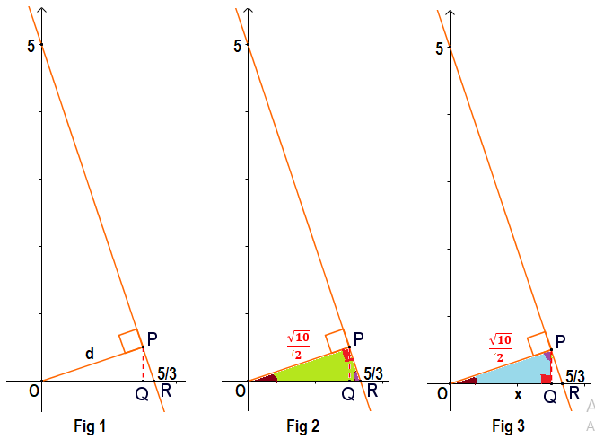

i) Figura 1: d = $\frac{\left|3.\left(0\right)+0-5\right|}{\sqrt{3^{2}+1¹}}=\frac{\left|-5\right|}{\sqrt{10}}=\frac{5}{\sqrt{10}}=\frac{5.\sqrt{10}}{10}=\frac{\sqrt{10}}{2}$.

ii) Nas figuras 2 e 3, temos a semelhança dos triângulos: POR e OPQ:

$\frac{OP}{OQ}=\frac{OR}{OP}=>\frac{\frac{\sqrt{10}}{2}}{x}=\frac{\frac{5}{3}}{\frac{\sqrt{10}}{2}}$=> $\frac{5x}{3}=\left(\frac{\sqrt{10}}{2}\right).\left(\frac{\sqrt{10}}{2}\right)=>\frac{5x}{3}=\frac{10}{4}$ => 20x = 30 => x = $\frac{30}{20}$ = 1,5.

Questão 22. Um cubo de base ABCD, com arestas laterais AE, BF, CG e DH, foi seccionado por um plano BDG, como indica o esquema:

Com a secção do cubo, formou-se o sólido S, de vértices BCDG, representado a seguir:

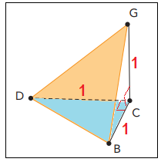

Sabendo que o cubo tem aresta 1, o volume do sólido S é igual a:

(A) $\frac{1}{6}$ (B) $\frac{1}{5}$ (C) $\frac{1}{4}$ (D) $\frac{1}{3}$

Solução. O sólido formado é uma pirâmide de base BCD (triângulo retângulo) e altura GC, perpendicular à base. O volume será: V = $\frac{A\left(bse\right).h}{3}=\frac{\frac{\left(1\right).\left(1\right)}{2}.(1)}{3}=\frac{\frac{1}{2}}{3}=$ $\frac{1}{6}$.

Questão 23. Considere a seguinte equação: x + $\frac{x}{3}$ + $\frac{x}{9}$ + ... = 18, x ∈ R. Sabendo que o primeiro membro dessa equação é a soma dos termos de uma progressão geométrica infinita, o valor de x é igual a:

(A) 6 (B) 8 (C) 10 (D) 12
Solução. Aplicando a fórmula, temos: S = $\frac{a_{1}}{1-q}$, onde q é a razão da progressão geométrica. No caso, q = $\frac{1}{3}$.
Temos: $\frac{x}{1-\frac{1}{3}}$ = 18 => $\frac{x}{\frac{2}{3}}$ = 18 => $\frac{3x}{2}$ = 18 => 3x = 36 => x = 12.

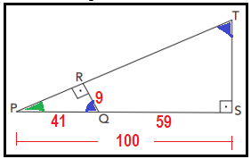
Questão 24. Nos triângulos retângulos PQR e PST, representados a seguir, o ponto Q pertence ao segmento de reta PS e o ponto R pertence ao segmento de reta PT. As medidas dos segmentos PQ, QR e PS são, respectivamente, 41 cm, 9 cm e 100 cm.
A medida do segmento ST, em centímetros, é igual a:

(A) 18 (B) 22,5 (C) 26 (D) 30,5

Solução. O triângulo PRQ é retângulo. PR é cateto. Temos:

PR = $\sqrt{41^{2}-9²}=\sqrt{1681-81}=\sqrt{1600}$ = 40.

Observando os ângulos e estabelecendo a semelhança, temos:

$\frac{9}{ST}=\frac{40}{100}$ => ST = $\frac{900}{40}$ = 22,5 cm.

Questão 25. Um restaurante oferece descontos sobre o total do consumo com base na sorte do cliente ao lançar um dado que possui uma face vermelha e cinco faces brancas. Após lançar o dado duas vezes, um cliente receberá desconto se a face vermelha ficar voltada para cima pelo menos uma vez. A probabilidade de um cliente receber um desconto na sua conta é igual a:

(A) $\frac{7}{18}$ (B) $\frac{11}{18}$ (C) $\frac{7}{36}$ (D) $\frac{11}{36}$

Solução 1. O cliente não recebe nenhum desconto se nos dois lançamentos saírem só faces brancas voltadas para cima. Como são 5 faces brancas e os lançamentos são independentes, temos que P(BB) = $\frac{5}{6}.\frac{5}{6}=\frac{25}{36}$.

Logo, para que o cliente tenha desconto, a probabilidade será o complementar: 1 - $\frac{25}{36}=\frac{36-25}{36}=\frac{11}{36}$.

Solução 2. Analisando cada possibilidade temos:
i) 1° dado sai vermelha para cima e no 2° não sai: P(VB) = $\frac{1}{6}.\frac{5}{6}=\frac{5}{36}$.

ii) 1° dado não sai vermelha para cima e no 2° sai: P(BV) = $\frac{5}{6}.\frac{1}{6}=\frac{5}{36}$.

iii) 1° dado sai vermelha para cima e no 2° também sai: P(VV) = $\frac{1}{6}.\frac{1}{6}=\frac{1}{36}$.

Logo, para ter desconto, a probabilidade é: $\frac{5}{36}+\frac{5}{36}+\frac{1}{36}=\frac{11}{36}$.

